**Словарь терминов**

|  |  |
| --- | --- |
| **Термин, сокращение** | **Описание** |
| **Лицевой счет** | Это специальный счет для ведения учета расчетов с физическими и юридическими и юридическими лицами, на котором отражаются все финансово-кредитные операции с определенным клиентом. |
| **ИНН** | Документ, содержащий цифровой шифр, присваивающийся всем плательщикам налогов в нашей стране. Используется всеми государственными структурами. |
| **Физическое лицо** | Гражданин РФ, иностранного государства либо лицо без гражданства, наделённое правами и обязанностями в силу самого факта существования. |
| **Юридическое лицо** | Организация, которая имеет в собственности, хозяйственном ведении или оперативном управлении обособленное имущество, отвечает по своим обязательствам этим имуществом. |
| **Франчайзинг** | Вид отношений между рыночными субъектами, когда одна сторона передаёт другой стороне за плату право на определенный вид предпринимательства, используя разработанную бизнес-модель его ведения. |
| **Страховой полис** | Именной документ, подтверждающий заключение договора страхования, выдаваемый страховой компанией страхователю. |
| **СДЭК** | Служба доставки экспресс курьер. |
| **Наложенный платеж** | является возможностью заплатить за товар при получении в пунктах выдачи или у курьеров. При отправлении посылки наложенным платежом принимаются только наличные. |
| **Контакт-центр** | Клиентская служба компании, осуществляющая обслуживание пользователей по телекоммуникационным каналам связи. Контакты клиентской службы указаны на Сайте в разделе «Контакты». |
| **Перевозчик** | Лицо, которое на основании договора с Продавцом оказывает услуги по доставке Товара. Агрегатор не несет ответственности за действия Перевозчика, в том числе за нарушение Перевозчиком сроков доставки Товара. |

**Описание предметной области**

База данных создается для транспортной компании СДЭК. Проектируемая система зависит от вопросов учета контактной информации о сотрудниках, ввод, редактирование, просмотр информации о клиентах, поиск информации используя разные условия сортировки.

Компания является исключительно логистическим решением, и сама по себе не является транспортной. Это посредник, который забирает посылку от заказчика, выбирает удобный способ транспортировки по сроком и стоимости и потом уже передает груз основным транспортным компаниям для перевозки к получателю.

Перед отправкой посылки через компанию СДЭК, заказчику стоит ознакомиться со списком запрещенных товаров для пересылки.

* Токсичные, ядовитые вещества
* Окисляющие составы (перекись водорода)
* Любые драгоценности
* Продукцию из федерального списка экстремистских материалов
* Музыкальные инструменты изготовленные более 50-ти лет назад
* Любые средства и предметы, способные повредить или испачкать контейнер, упакованный материал, другие отправления.
* Спиртосодержащие продукты (водка, пиво и т.д)
* Самодельные предметы (инструменты, запчасти и т.д) без лицензии
* Продукты питания с коротким сроком хранения
* Жидкость для электронных сигарет и любые другие жидкие субстанции
* Биологические материалы
* Взрывоопасные грузы
* Огнестрельное оружие
* Живые существа
* Денежные средства и ценные бумаги
* Наркотические и психотропные вещества

Так же заказчиком может являться физическое лицо и юридическое лицо. В зависимости от типа лица, будут предлагаться разные тарифы отправки.

Заказчик может отправить посылку как по России, так и международным способом, оплата осуществляется 3-мя способами:

* Наличными
* Оплата картой
* Наложенным платежом (стоимость будет чуть дороже, чем вышеперечисленными способами)

Выявлены функциональные области и процессы, предоставленные в таблице.

|  |  |
| --- | --- |
| **Функциональная область** | **Процесс** |
| **Распределительная логистика** | Планирование, организация и управление транспортно-перемещающимися процессами |
|  | Получения заявок и заказов, их оперативная обработка. |
| Комплектация, упаковка и выполнение ряда других логистических операций |
| Отгрузка товара |
| Контроль за скоростью доставки и мониторинг транспортно-перемещающих операций в логистики |
| Организация и управление логистическим сервисом |
| **Информационная логистика** | Учет запросов на разных уровнях организации для сбора, обработки и представления информации в итоговом виде. |
|  | Четкая структура бизнес-процесса и подчиненности сотрудников |
| Конфиденциальность |
| Формирование рекламной обработки данных, для популязирования компании. |

Для получения исходных данных проектирования рассмотрим следующие входные, внутренние и выходные документы:

1. Информация о транспортных компаниях
2. Информация о клиентах
3. Информация о грузе
4. Тарифы

Для проектирования логистической составляющей будет достаточно хранить информацию о сотрудниках вида кол-центра.

* Уникальный номер (шифр служащего)
* ФИО
* Фамилия
* Имя
* Отчества
* Телефон
* Дата рождения
* Должность
* Оклад

Информация о клиенте будет иметь такие свойства:

* Уникальный шифр
* Тип лица
* ФИО
* Фамилия
* Имя
* Отчество
* Адрес клиента
* Телефон
* Лицевой счет
* Паспорт
* ИНН

Информация о заказе:

* Уникальный шифр заказа
* ФИО клиента
* Транспортная компания
* Дата заказа
* Стоимость
* Маршрут
* Качество обслуживания

Информация о составе заказа:

* Уникальный шифр состава
* Тип
* Тариф
* Тоннаж
* Габариты

Информация о тарифе:

* Уникальный шифр
* Наименование
* Вес
* Виды заказов
* Срок доставки
* Страны доставки

Информация о способе оплаты:

* Уникальный шифр
* Способ оплаты

Информация о транспортной компании:

* Уникальный шифр
* Наименование
* Транспорт
* ФИО сотрудника
* Телефон

С базой данных могут работать следующие группы пользователей:

1. Системный администратор
2. Операторы контакт-центра
3. Отдельные группы пользователей, которых добавил системный администратор

Операторы смогут вносить следующие изменения:

1. Добавление, удаление, изменение клиента
2. Добавление, удаление, изменение компании транспортировки
3. Оформление нового заказа
4. Внесение изменений связанных с заказом

**Бизнес правила**

|  |  |  |  |  |
| --- | --- | --- | --- | --- |
| **Идентификатор** | **Бизнес-правило** | **Тип** | **Статичное или динамическое** | **Источник** |
| BR-1 | Пользователь вправе предъявить требования о возврате денежных средств:  1) Если заказ не был доставлен в сроки, предусмотренные заказом.  2) Направил продавцу уведомление об отказе от исполнения договора купли-продажи. | Факт | Статическое |  |
| BR-2 | Для отправки бандероли через СДЭК отправитель обязан указать в заявке следующие данные: ФИО, паспортные данные, адрес официальной регистрации (прописки), адрес фактического места жительства, номер мобильного телефона | Ограничение | Динамическое |  |
|  |  |  |  |  |

**Словарь данных**

|  |  |  |  |  |
| --- | --- | --- | --- | --- |
| **Элемент данных** | **Описание** | **Структура или тип данных** | **Длина** | **Значения** |
| Фамилия |  | Строка | 30 |  |
| Имя |  | Строка | 30 |  |
| Отчество |  | Строка | 30 |  |
| ФИО | Полное наименование | Строка | 130 |  |
| Телефон | Номер для связи | Числовой | 11 | +7xxxxxxxxxx |
| Дата рождения |  | Дата | 8 | dd.mm.hhhh |
| Должность | Сотрудник, который имеет определенный статус | Строка | 64 |  |
| Оклад | Оплата за труд работника | Числовой |  |  |
| Страховой полис | Страховой полис водителя | Строка | 10 |  |
| Номер водительских прав | Водительские права управляющего транспортным средством компании для перевозок | Строка | 11 | xx xx xxxxxxx |
| Срок истечения водительских прав | Дата замены водительского удостоверения | Дата | 8 | dd.mm.hhhh |
| Тоннаж | Объем | Строка | 10 |  |
| Марка | Марка автомобиля | Строка | 30 |  |
| Габариты | Размеры | Строка | 15 |  |
| Гос. номер | Государственный номер автомобиля | Строка | 15 |  |
| Тип лица | Либо юр. лицо, либо физ. лицо | Строка | 30 |  |
| Транспорт | Отрасль материального производства, осуществляющая перевозки людей и грузов | Строка | 64 |  |
| Адрес | Место нахождения | Строка | 64 |  |
| Лицевой счет | Для оплаты | Числовой | - |  |
| Качество | Качество обслуживания, комментарий от клиента | Строка (%) | 64 |  |
| Размер | Необходимая упаковка для комфортного перемещения посылки | ZZZxZZZxZZ см, до ZZ кг |  |  |
| Тариф | Вид доставки, стоимость которой зависит от размера, срока и области перемещения. | Строка | 128 |  |
| Номер заказа | Уникальный идентификатор для отслеживания пути заказа | Числовой | 64 |  |
| Паспортные данные | Информация о паспорте и о гражданине, принадлежащему документ | Строка | 128 |  |
| ИНН | Идентификационный номер налогоплательщика | xxxxxxxxxxxx |  |  |
| Сумма | Стоимость перевозки | Число с плавающей точкой |  |  |

**Состав возможных пользователей**

|  |  |  |
| --- | --- | --- |
| **Идентификатор** | **Пользователь** | **Полномочия** |
| АСТ-1 | Системный администратор |  |
| АСТ-2 | Оператор контакт-центра | добавление, удаление, изменение клиента; добавление, удаление, изменение компании транспортировки;  оформление нового заказа, внесение изменений, связанных с заказом; |
| АСТ-3 | Начальник франшизы | выгрузка сформированных отчетов по работе персонала и статистики заказов |

**Перечень возможных запросов к базе данных (5, 7)**

|  |  |  |
| --- | --- | --- |
| **№** | **Запрос** | **Пользователь** |
| **1** | Получить список доступных транспортных компаний для отправки посылки | Оператор |
|  | Получить информацию о заказе | Оператор |
|  | Получить выгодную по стоимости и времени способ транспортировки |  |

|  |  |
| --- | --- |
| **Must have (необходимые функции)** | |
| Полное ФИО | При помощи трех полей (фамилия, имя, отчество) преобразуем в единую строку. |
|  |  |
|  |  |
|  |  |

**Концептуальная модель**

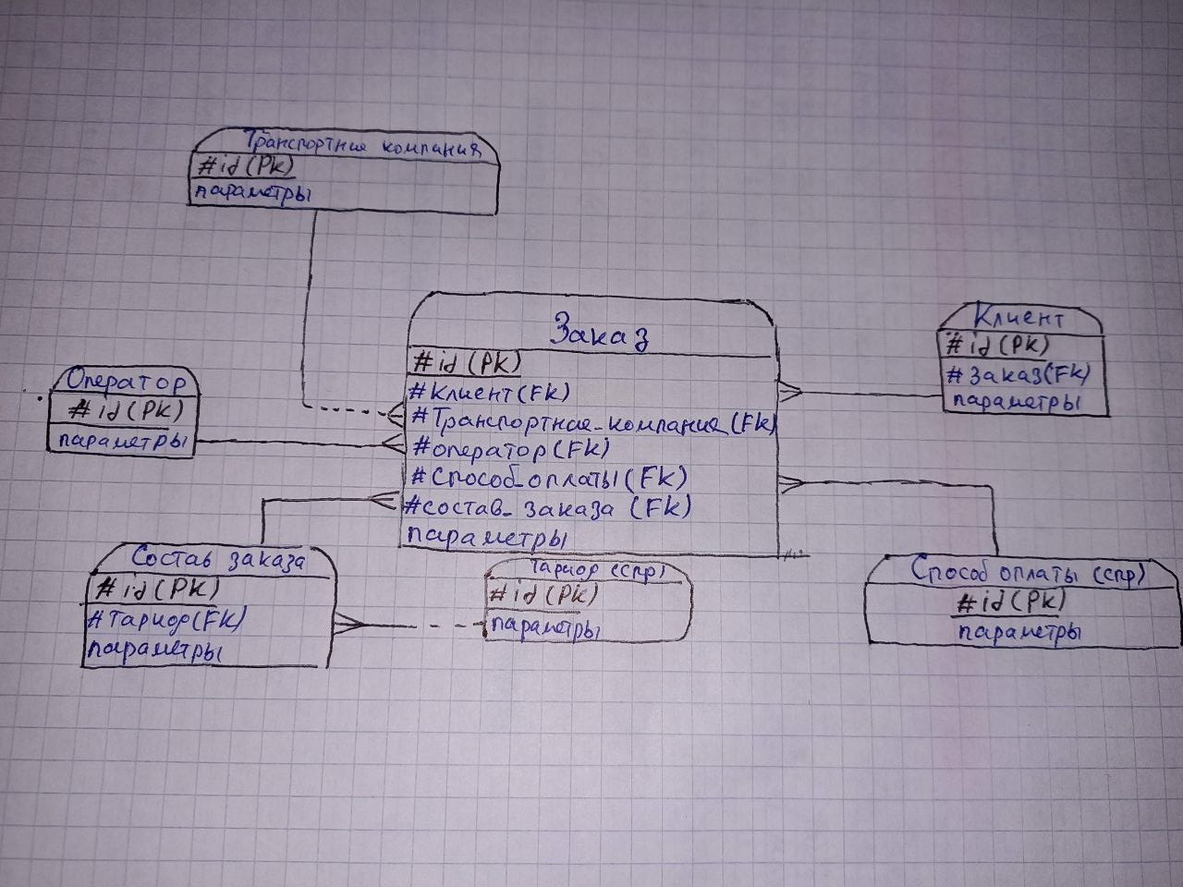

**Логическая модель**

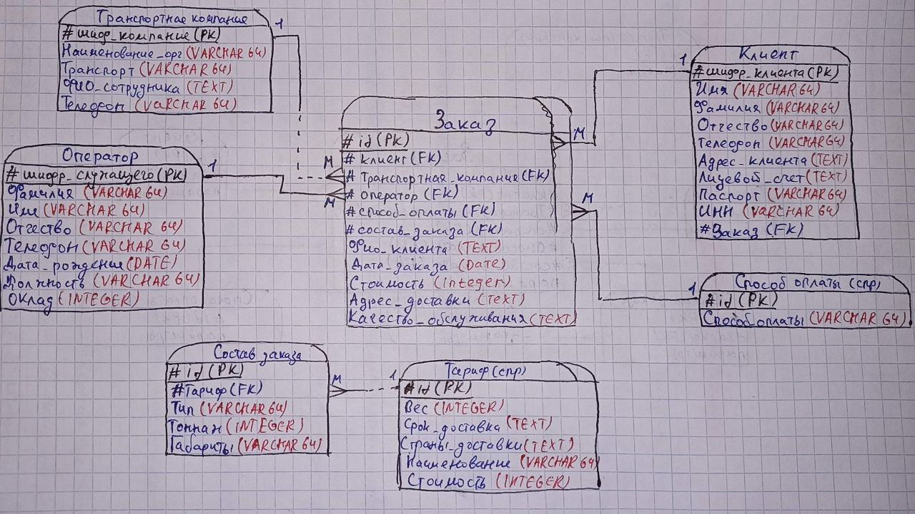

**Пример ER-диаграммы, не приведенной ко 2-й нормальной форме (2НФ)**

Составным ключом будут являться – Адрес_заказа, ФИО_клиента. Т.к заказ принадлежит только одному клиенту.

Исходя из диаграммы функциональной зависимости видим, что:

Имя_заказа Адрес_дост

Имя_заказа Стоимость

* Следовательно, атрибуты Адрес_заказа, Стоимость зависят от части составного ключа
* В итоге 2 нормальная форма нарушена

**Пример ER-диаграммы, не приведенной к 3-й нормальной форме (3НФ)**

|  |
| --- |
| **Заказ** |
| #id_заказа |
| Код_клиента |
| ФИО_клиента |

Первичным ключом будут являться – #id_заказа

Исходя из диаграммы функциональной зависимости видим, что:

id_заказа Адрес_дост

Код_клиента ФИО_клиента

* Следовательно, атрибут ФИО_клиента только транзитивно зависит от ключа
* В итоге 3 нормальная форма нарушена